Лабораторная работа №1

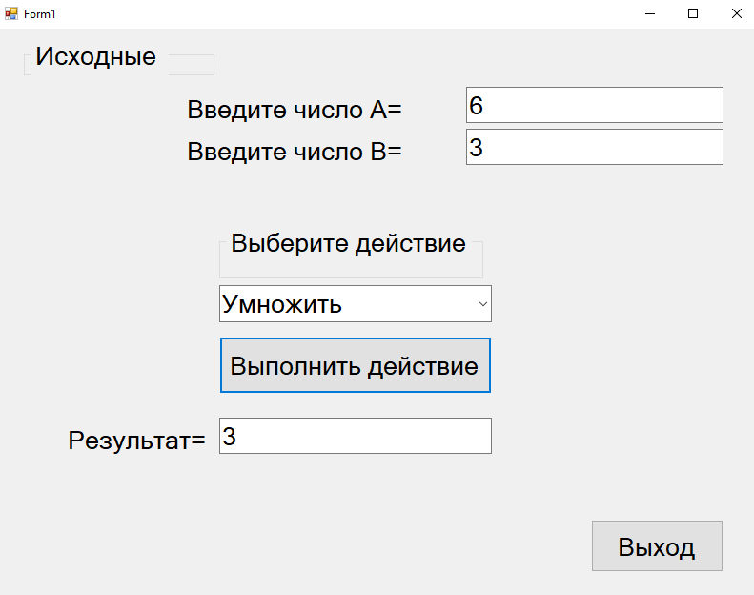

Результат выполнения тестирования

|  |  |  |  |  |
| --- | --- | --- | --- | --- |
| **№** | **Данные** | **Ожидаемый результат** | **Физический результат** | **Результаты тестирования** |
| 1 | А=2 В=2 | X=4 | X=4 | Успешно |
| 2 | A=6 B=3 | X=18 | X=3 | Провалено |
| 3 | A=12 B=2 | X=6 | X=18 | Провалено |
| 4 | A=5 B=2 | X=3 | X=2,5 | Провалено |